AKCIJA ,,PASIMATUOKIME DŽIAUGSMĄ”
Baigėsi PPT organizuota akcija rajono pradinių klasių moksleiviams „Pasimatuok džiaugsmą“. Viso rajono pradinukai matavo savo savijautą vieną lapkričio savaitę, kiti visą mėnesį, dar kiti -teigė, kad pastoviai matuos ir stebės situaciją. Labai patogu „pamatuoti klasės temperatūrą“ po konfliktų, po sudėtingų įvykių. Visos mokyklos atsiuntė savo apžvalgą, nuotraukas, pasidžiaugė akcija ir jos rezultatais. Sudėtinga pateikti statistiškai jausmų vertę. Visus jausmus mes jaučiame, jie nėra nei geri nei blogi. Jei vienaip ar kitaip jaučiamės, dažniausiai tam turime priežasčių. Akcijos tikslas – pastebėti vaikus, jų būsenas. Vienkartinis pyktis, nerimas ar liūdnumas -išgyvenami dalykai, tačiau jei tai pastovi būsena, mes suaugę turime pastebėti ir kalbėtis apie tai su vaiku, tėvais ar specialistais.
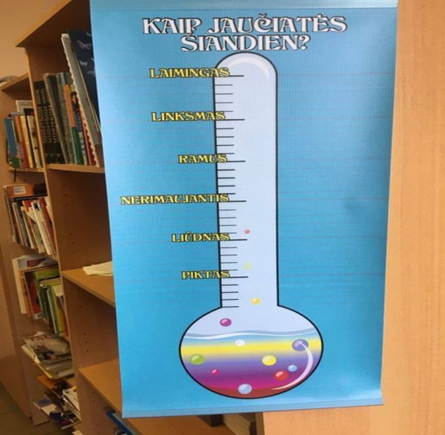
Taigi, grįžkime prie akcijos: kiekviena klasė turėjo savo jausmų vertinimo būdą: vieni piešė veidukus, kiti klijavo skirtingų spalvų taškelius, dar kiti naudojosi emocijų lipdukais, kažkas net spalvotomis plunksnelėmis, ar patys žymėjo skirtingomis spalvomis. Apibendrinant gautus rezultatus pastebėta, kad apie 90 proc. vaikų dažniausiai jautėsi ramūs, linksmi ir laimingi. Ypač laimingų ir linksmų daug fiksuota penktadienį, artėjant savaitgaliui.
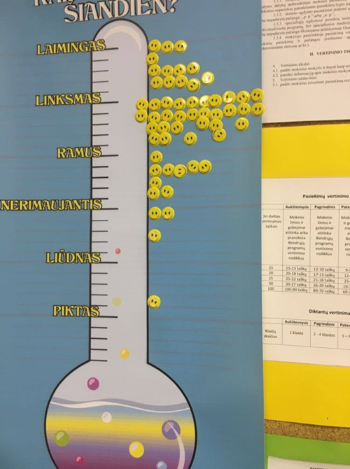
Pasitaikė nerimo ar pykčio jaučiančių vaikų, tačiau šie jausmai nebuvo dominuojantys nei vienoje rajono mokykloje. Ši akcija – puiki priemonė vaikams, padedanti pažinti savo ir kito jausmus bei mokytis tinkamai į juos reaguoti. Kiekvienas klasės mokytojas galėjo pastebėti dominuojančias savo klasės emocijas. Tai puiki tema pokalbiams, emocinio intelekto ugdymui, puiki proga pasikviesti specialistus. Mūsų visų tikslas išmokti plaukti emocijų jūromis Tik stebėdami ir sekdami savo jausmus, mes mokomės kaip su jais tvarkytis. Psichinė sveikata tai geros savijautos rodiklis, kai vaikas gali save realizuoti, sėkmingai mokytis, draugauti, bendradarbiauti. Dėkojame visiems pradinių klasių mokytojams, kurie padėjo vaikams suvokti savo jausmus, kurie kalbėjo apie jausmus ir jų svarbą mūsų gyvenime.

Psichologė Rima Mokusienė

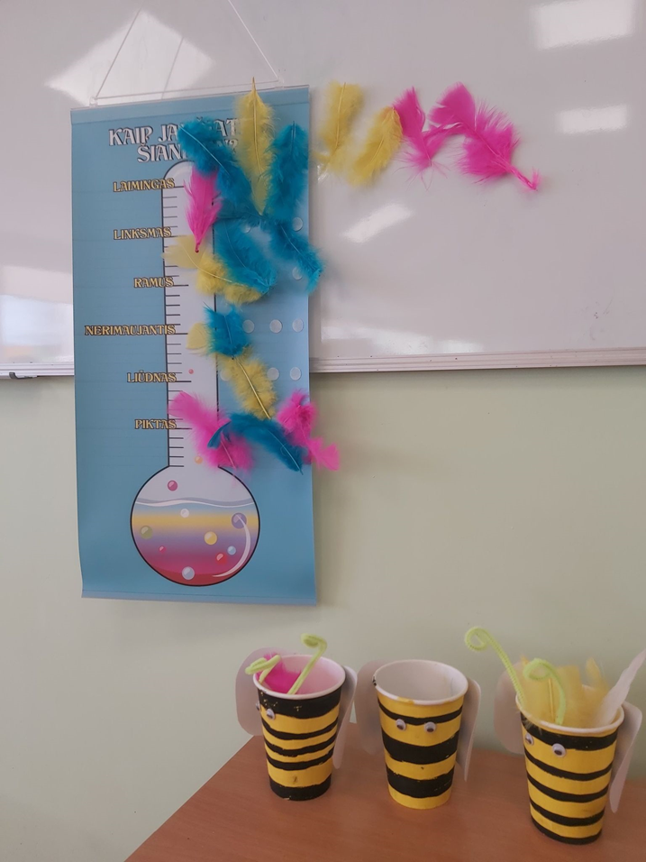
Mokytojų mintys
Vaikams savo emocijas vertinti patiko. Džiaugiausi, kad pasirinkdami analizuodavo pasirinkimą ,,liūdnas" ar ,,nerimaujantis", ,,piktas" ar ,, liūdnas". Nors išoriškai neatrodė piktas vaikas, bet pasirinko tokią emociją. Kai aptariame - įvardija neišsimiegojimą, susipykimą su tėveliais ryte. Žodžiu, patiko vaikams. Man taip pat puiki informacija apie vaikus.
Ilona Trinkienė

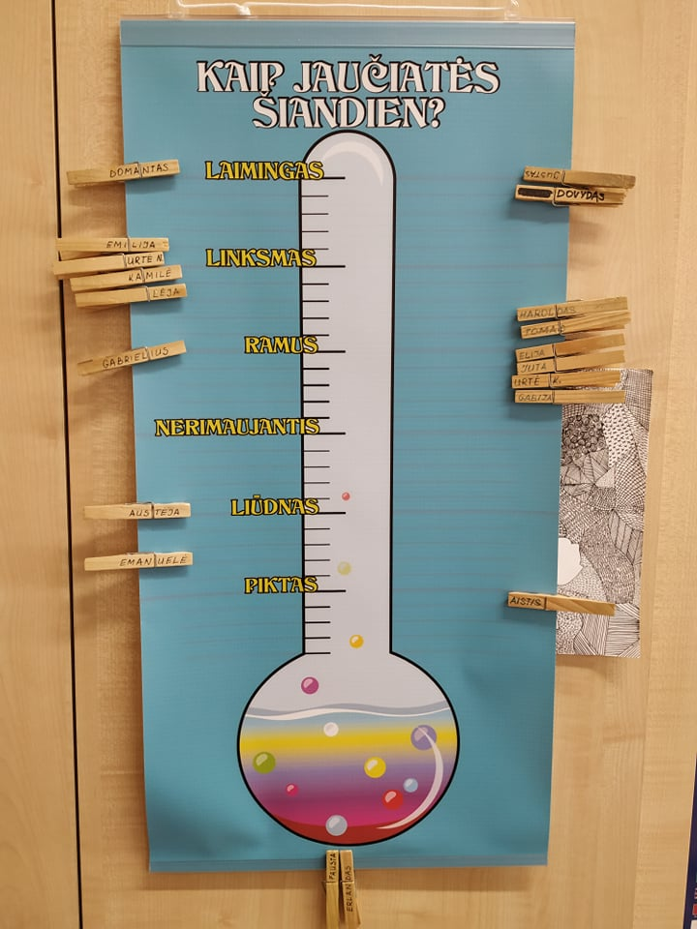
Ši akcija – puiki priemonė vaikams, padedanti pažinti savo ir kito jausmus bei mokytis tinkamai į juos reaguoti.
Soc.pedagogė K. Pigulevičienė
Buvo gera proga, pakalbėti apie tai kas yra jausmai, kodėl mes vienaip ar kitaip jaučiamės. Kad reikia žiūrėti giliau, ieškoti priežasčių, kurios yra labai svarbios...
Rūta Zaveckienė
Vaikams labai patiko, seniūnas uoliai registravo visą savaitę vaikų jausmus. Patys vaikai darė išvadas. Kalbėti apie savo jausmus būtina ne tik vaikui, bet ir mokytojui.
Gitana Gricienė
